Vom digitalen pH-Sensor zum De-facto-Industriestandard in der Flüssigkeitsanalyse

Die Entwicklung der Memosens-Technologie

Am Anfang stand die Vision eines hundertprozentig prozesstauglichen pH-Sensors. Der 2004 vorgestellte erste pH-Sensor der Memosens-Reihe erfüllte dank digitaler Messwertspeicherung und -übertragung nicht nur diese Anforderung, sondern revolutionierte zugleich die zuvor aufwändige Wartung und Kalibrierung. Heute deckt die Memosens-Technologie sämtliche Messparameter der Flüssigkeitsanalyse ab und wurde – mit der neuen Gerätegeneration Memosens 2.0 – zu einem digitalen Ökosystem weiterentwickelt, das die heutigen Möglichkeiten der Digitalisierung in vollem Umfang ausschöpft.

*Autoren:*

* *Dr. Martin Freudenberger, Product Manager, Endress+Hauser Liquid Analysis*
* *Bo Ottersten, Global Sales Manager Laboratory Products, Endress+Hauser Liquid Analysis*
* *Reinhard Huschke, Text & Co.*

Verlässliche Messwerte durch digitale Datenübertragung

Noch vor 20 Jahren war die analoge pH-Messung in Flüssigkeiten Standard. Von der pH-Elektrode wurden die Messwerte in Form von elektrischen Spannungen an den Messumformer übertragen. Die analoge Datenübertragung war allerdings störanfällig: Kritische Punkte waren vor allem die Schnittstellen vom Sensor zum Kabel und vom Kabel zum Messumformer. Eindringende Feuchtigkeit und Korrosion an den Kontakten führten häufig zu Störungen in der Signalübertragung und dadurch zu verrauschten Signalen oder verfälschten Messwerten. Zu den typischen Werkzeugen eines Wartungstechnikers gehörte daher auch ein elektrischer Haartrockner, um bei Bedarf Kontaktstellen trockenzuföhnen.

Abhilfe schaffte ab 2004 die von Endress+Hauser entwickelte Memosens-Technologie. Die Messwerte werden bereits im Sensorkopf in ein stabiles digitales Signal umgewandelt und dieses kontaktlos per Induktion zum Messumformer übertragen. Durch die galvanische Trennung von Elektrode und Messumformer und die digitale Messwertübertragung war eine Verfälschung fortan ausgeschlossen, und auch Kabelbrüche ließen sich unmittelbar erkennen. Der neue Memosens-pH-Sensor hatte einen komplett vergossenen, verdrehsicherem Bajonettverschluss, wobei Steckkopf und Kabelkupplung sogar unter Wasser gesteckt werden konnten. Auch bei der Verkabelung war man jetzt flexibler: War mit analoger Sensorik eine Kabellänge von maximal 20 Metern möglich, erlaubte die Digitaltechnik nun bis zu 100 Meter. Last but not least waren die Memosens-Sensoren auch für explosionsgefährdete Bereiche zugelassen.

All diese Vorzüge wurden vom Markt sehr positiv aufgenommen, sodass man bei Endress+Hauser daran ging, die Memosens-Technologie auf weitere Messgrößen zu übertragen. Schon zwei Jahre später, 2006, fand die Markteinführung von Redox-Sensoren statt, 2007 folgten Sensoren für amperometrische Sauerstoffmessung und konduktive Leitfähigkeit und 2008 für die Chlormessung. Im Jahr 2012 wurden schließlich kombinierte pH/Redox-Elektroden für die gleichzeitige Messung von pH-, Redox- und rH-Wert eingeführt. Ein wichtiger Meilenstein für die einfache Anwendung der digitalen Sensorfamilie war außerdem die Einführung eines Multiparameter-Vierdraht-Messumformers (Liquiline CM44) mit bis zu acht Messkanälen im Jahr 2011, der erstmals ein „Hot Plug & Play“ ermöglichte: Sobald ein Memosens-Sensor angeschlossen wird, wird er vom Messumformer erkannt und automatisch ausgelesen.

Schneller Austausch statt aufwändiger Wartung vor Ort

In den ersten Jahren stand bei der Memosens-Entwicklung die digitale, störsichere Datenübertragung im Vordergrund. Es zeigte sich aber bald, dass noch viel mehr Potenzial in der neuartigen Technologie steckte: Wenn Sensor- und Prozessdaten direkt im Sensor gespeichert sind, müssen Wartung, Einstellung und Kalibrierung der Geräte nicht mehr länger am Messpunkt erfolgen, sondern können in einem Labor oder einer Werkstatt unter kontrollierten Bedingungen durchgeführt werden. Anstelle der zeitaufwändigen Arbeit im Feld wechselt der Wartungstechniker die Sensoren nun einfach aus; damit entfällt auch der Transport der bisher vor Ort benötigten Werkzeuge, Kontroll- und Reinigungslösungen.

Für den Wartungsbereich bedeutete dies eine kleine Revolution: Die pro Messpunkt benötigte Arbeitszeit reduzierte sich von 20 bis 30 Minuten auf wenige Minuten. Bei einem mittelgroßen Prozess mit 40 Analyseschleifen, die einmal pro Woche gewartet werden, lässt sich der damit verbundene Effizienzgewinn leicht hochrechnen. Zudem erforderte ein einfacher Austausch des Sensors keine spezifische Qualifikation seitens des Wartungspersonals mehr – ab jetzt genügte ein Experte im Labor. Ab 2005, mit Einführung der Messumformer-Generation Liquiline CM42, konnten diese Vorteile in vollem Umfang genutzt und auch die Erstkalibration ins Labor verlagert werden.

Im Sensorkopf werden u.a. die folgenden Daten gespeichert: Zeitpunkt der Erstinbetriebnahme, Einsatzdauer, Maximalwerte (> pH 12, < pH 2, Temperaturen über 80°C und über 100°C sowie die maximale jemals erreichte Temperatur) sowie wartungsbezogene Angaben wie Anzahl der Sterilisierzyklen, Delta-Nullpunkt und Delta-Steilheit. Weitere relevante Eigenschaften sind in der Software des Liquiline-Messumformers hinterlegt. Praktisch alle im Memosens gespeicherten Daten können mit Warn- und Alarmschwellen belegt werden, sodass der Anwender rechtzeitig erkennt, wann es Zeit für eine Kalibrierung, Justierung oder einen Sensoraustausch ist.

Memobase: effiziente Wartung und Kalibrierung im Labor

Einen weiteren wichtigen Meilenstein für eine noch einfachere Wartung stellte 2012 die Einführung der Software Memobase dar. Installiert auf einem PC oder Laptop, erhält man auf einfache Weise ein Multiparameter-Tischmessgerät für pH/Redox, Leitfähigkeit und gelösten Sauerstoff. Bis zu vier Memosens-Sensoren können gleichzeitig angeschlossen und ausgelesen werden. Memobase erstellt auf Knopfdruck Mess- und Kalibrierreports und erlaubt so die lückenlose Rückverfolgbarkeit von Messungen, Kalibrierungen und Prüflösungen – eine weitere enorme Arbeitserleichterung und zugleich wichtige Voraussetzung zur Erfüllung der GMP-Richtlinien.

Wird ein Sensor zum ersten Mal an einen PC mit Memobase angeschlossen, wird seine Identität registriert und in einer zentralen Datenbank gespeichert. Für diesen Sensor (oder eine Sensorgruppe) lassen sich spezifische Kalibrier- und Einstellgrenzen definieren. Schließt man den Sensor später erneut an, wird die zugehörige Vorlage automatisch geöffnet. Memobase führt den Benutzer anschließend Schritt für Schritt durch den Wartungsprozess und minimiert so das Risiko einer falschen Handhabung des Sensors. Das System liefert ihm eindeutige Meldungen zum Sensorstatus und zeigt z.B. auch an, ob eine zusätzliche Reinigung erforderlich ist, bevor der Sensor wieder in den Prozess eingebaut werden kann.

Mit der neuen Memobase-Generation, die im Laufe dieses Jahres in den Markt eingeführt werden wird, können die erweiterten Diagnosefunktionen von Memosens 2.0 optimal analysiert und ausgewertet werden.

Memosens 2.0: erweiterte digitale Funktionalität für Industrie 4.0

Nach mehr als anderthalb Jahrzehnten Entwicklung präsentiert Endress+Hauser mit Memosens 2.0 nun die nächste Generation seiner Memosens-Technologie. Am Grundprinzip, alle relevanten Daten im Sensor selbst zu speichern, hat sich nichts geändert, allerdings wurden die Möglichkeiten der Datenspeicherung und -auswertung nochmals erheblich ausgeweitet. Die Sensoren der aktuellen Generation können sowohl die Daten der Werkskalibrierung als auch die letzten acht Kalibrierungen/Justagen im Sensorkopf dauerhaft speichern, haben also ihren „digitalen Lebenslauf“ immer dabei. Diese Daten nutzt der Sensor, um den eigenen Zustand zu diagnostizieren und so optimierte Wartungsstrategien (vorausschauende oder vorbeugende Wartung) zu ermöglichen. Die neuen pH-, Leitfähigkeits-und Sauerstoffsensoren sind sogar in der Lage, allgemeinverständliche Anzeigen zur Sensorgesundheit (z.B. Smiley) zu liefern. Die amperometrischen Sauerstoffsensoren verfügen zudem über einen Elektrolytzähler, der Wartungsintervalle noch besser planbar macht.

Zusätzliche Diagnose- und Analysemöglichkeiten eröffnet darüber hinaus die mögliche Einbindung der Memosens-2.0-Sensoren in das IIoT-Ökosystem Netilion von Endress+Hauser. Dort können die Sensor- und Diagnosedaten der „digitalen Zwillinge“ in der Cloud mithilfe verschiedener Anwendungen und Algorithmen ausgewertet werden, was künftig noch präzisere Voraussagen über den Zustand der Sensorik und über einen etwaigen Wartungsbedarf zulässt – ohne dass jemand im Feld nachschauen muss. Über die Netilion-Cloud hat der Anwender jederzeit Zugriff auf alle benötigten Informationen in Form von Dokumentationen und Wartungshinweisen.

Schließlich ist mit der neuen Memosens-Generation auch eine einfachere Instrumentierung in explosionsgeschützten Bereichen möglich. Anstelle der bisherigen Systemzulassung verfügen jetzt alle Komponenten über eine Einzelzulassung, sodass Messstellen einfach und sicher zusammengestellt und erweitert werden können. Dabei lassen sich alle Memosens 2.0 Ex-Sensoren an allen Liquiline Messumformern mit der entsprechenden Zulassung betreiben.

De-facto-Industriestandard für die Flüssigkeitsanalyse

Die digitale Memosens-Sensortechnologie ist heute wahrscheinlich die weltweit meistgenutzte und am besten bewährte Messtechnik für die Flüssigkeitsanalyse – weit über eine Million Memosens-Sensoren wurden bislang hergestellt und haben ihren Nutzen in der Life-Sciences-, der Lebensmittel- und der chemischen Industrie sowie in der Wasser-/Abwassertechnik unter Beweis gestellt. Der Name Memosens steht nicht nur für herausragende Zuverlässigkeit bei der Messung, sondern hat auch für einen Effizienzschub in der Anwendung, insbesondere im Bereich Wartung und Kalibrierung, gesorgt. Weitere signifikante Effizienzvorteile verspricht die aktuelle Generation Memosens 2.0 mit ihren erweiterten Möglichkeiten der Datennutzung und -analyse.

Es verwundert daher nicht, dass sich die Memosens-Technologie inzwischen zum De-facto-Industriestandard in der Flüssigkeitsanalyse entwickelt hat. Hierbei kommt zum Tragen, dass Endress+Hauser frühzeitig Partnerschaften mit weiteren Messtechnikunternehmen eingegangen ist, um Memosens zu einer herstellerübergreifenden Technologieplattform weiterzuentwickeln. Zu den Industriepartnern gehören heute die Unternehmen Knick, Hamilton und SI Analytics, wobei die Partnerschaft auch weiteren Kooperationspartnern offensteht.

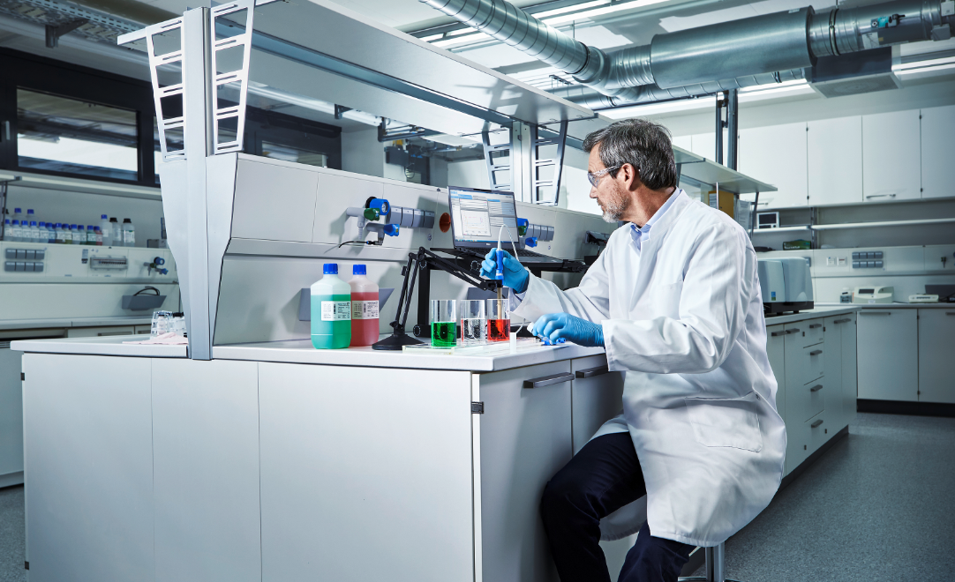

**EH_Memosens_5.jpg**

Die Memosens 2.0-Generation schöpft die heutigen Möglichkeiten der Digitalisierung in vollem Umfang aus.



**EH_Memosens_1.jpg**

Dank der Einbindung ins IIoT-Ökosystem Netilion sind zusätzliche Diagnose- und Analysemöglichkeiten möglich.

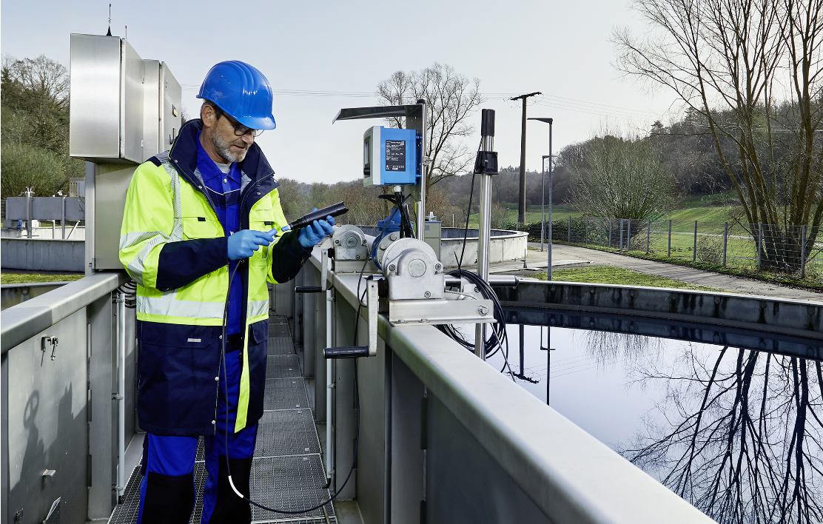

**EH_Memosens_2.jpg**Endress+Hauser präsentiert mit Memosens 2.0 die nächste Generation der Memosens-Technologie.

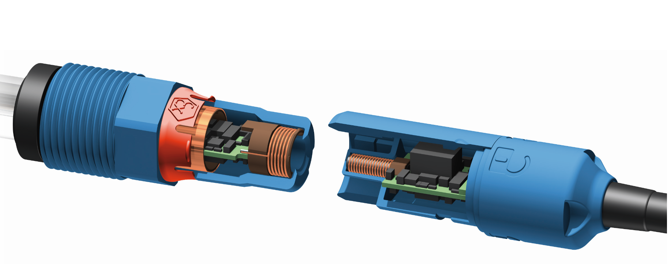

**EH_Memosens_7.jpg**Die digitale Memosens-Sensortechnologie ist die weltweit meistgenutzte Messtechnik für die Flüssigkeitsanalyse.